Repozytorium GitHub: <https://github.com/grabowski-michal/PFSwChO_Zad2>

Repozytorium DockerHub: <https://hub.docker.com/repository/docker/michalgrabowski98/lab/general>

**Ad. p1.**

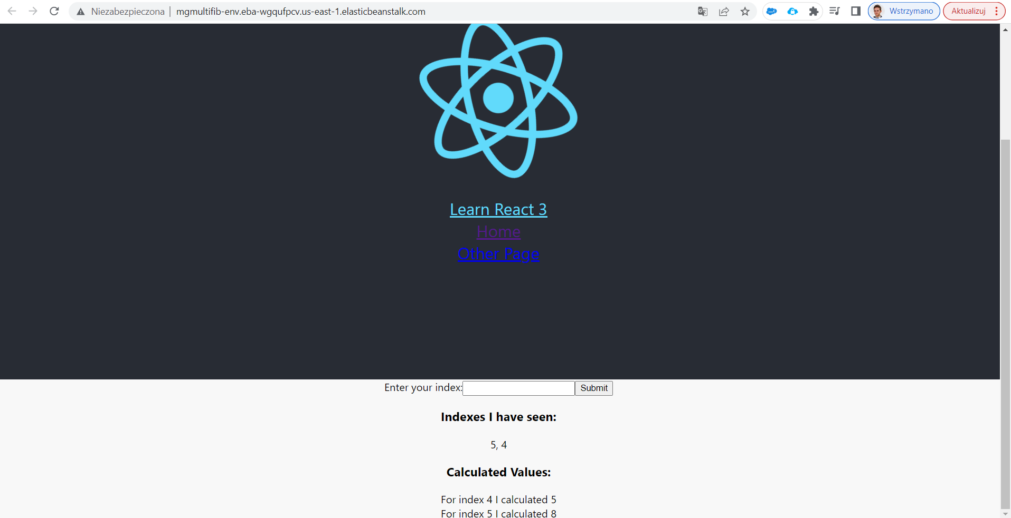

**Ad. p2.**

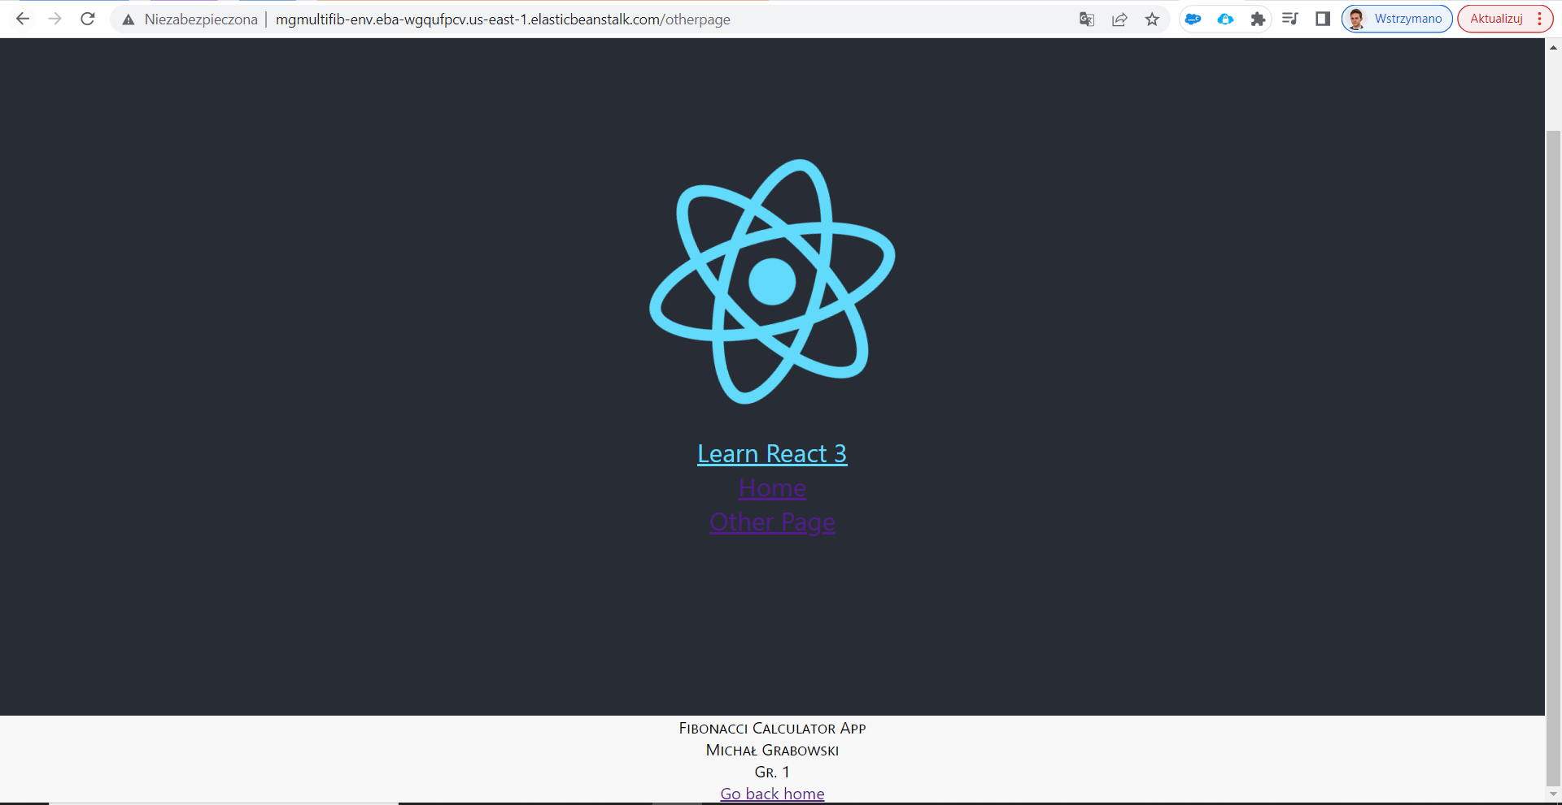

**Ad. p3.**

Konfiguracja AWS CLI:

